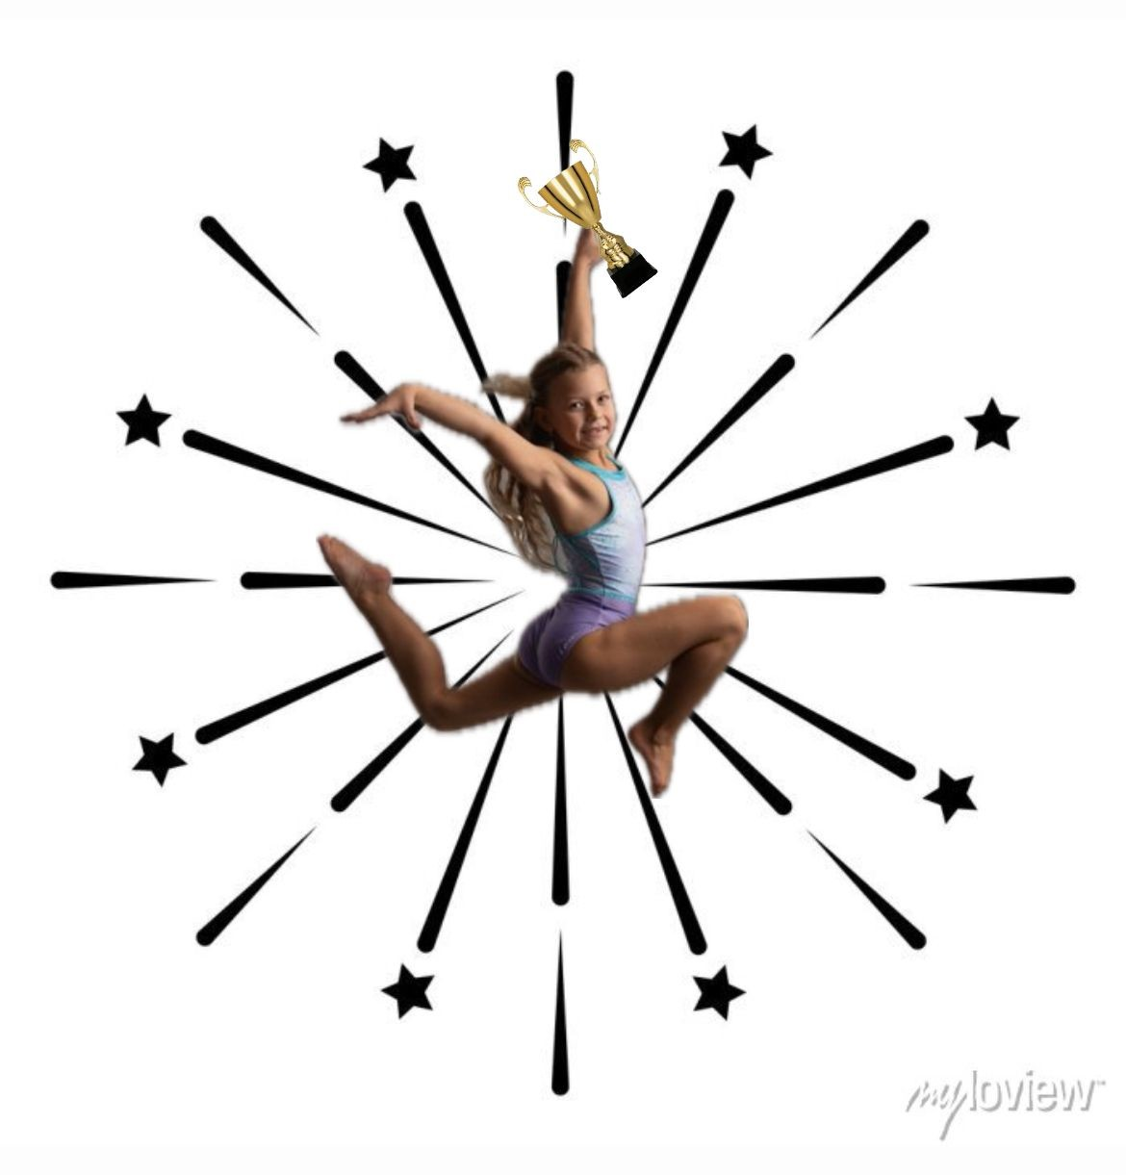SILVESTROVSKÝ POHÁR TEPLIC 2024

**Základní informace:**

0. Pořadatel: Sport pro děti - Gymnastika Teplice, z.s.  
1. Místo konání: Sportcentrum Trnovany, Emílie Dvořákové 1630, Teplice, 2. Datum: 28.12.2024  
3. Ředitelka závodů: Pavlína Rosecká  
4. Jednatel: Natálie Burešová  
5. Hlavní rozhodčí: doplníme (sháníme rozhodčí s kvalifikací D)  
6. Přihlášky: do 12.12.2024  
7. Informace: gymnastikateplice@seznam.cz , 723906424, 608707052  
8. Startovné́: 300kč

**Podmínky účasti:**

• Včas zaslaná přihláška (možno přihlásit i děti neregistrované či přes email)

• Zaplacení startovné (na místě)

• Nejméně jednu kvalifikovanou rozhodčí na 5 dětí (za každou závodnici navíc pokuta 100č) Za nedodání rozhodčí pokuta 1000kč

🎇CENY - každá závodnice obdrží pamětní medaili a věcnou cenu a první tři závodnice obdrží pohár.

🎇HUDBA přes gis ( do 20.12.2024) - hudební doprovod není povolen u kategoriích 1,2,3. U kategorií 4, 5, 6 je povinný

🎇Oddíl může do závodu přihlásit max.20 dětí (výjimka pořádající oddíl), každá závodnice může startovat pouze v jedné kategorii.

**Kategorie:  
1.** miminka (2019 a mladší) max 10. závodnic  
**2**. mini ladys (2018 - 2017) max 10. závodnic  
**3.** VS0 (2016 - 2014) max 15. závodnic  
**4.** VS1 (2016 a mladší) max 10. závodnic  
**5.** VS4C (2012 a mladší) max 15.závodnic  
**6.** VS5C (2011a starší) max 15.závodnic

**- PRO VŠECHNY KATEGORIE JE VYPSANÝ DVOJBOJ PROSTNÁ, PŘESKOK -**

**1. kategorie 2019 a ml.**

PP: 1,00b (PP lze plnit doplňkovou tabulkou i prvky FIG)

* max. známka D = 4,00b.

PROSTNÁ: rovnovážný prvek (lze plnit čápem) PŘESKOK: přímý výskok

* kotoul vpřed D = 4,00b
* gymnastický skok
* prvek pohyblivosti

**2.kategorie 2017-2018**

PP: 1,00b (PP lze plnit doplňkovou tabulkou i prvky FIG)

- max. známka D = 4,00 b

PROSTNÁ: akro.pr. vzad

: pirueta min 180

: gymnastický skok

: akrobatická řada (lze plnit i stejnými navazujícími prvky)

PŘESKOK: kotoul letmo=3,00b

náskok do stoje na rukou z rukou pád do lehu=4,00b

**Ostatní kategorie podle závodního programu FIG**

Dodatečné informace

* Prvky pohyblivosti : provaz, placka, most, průplav, rozštěp
* Prostná: k dispozici čtverec 12/12 nebo pás
* Upozorňujeme, že u kategorií s propozicemi povinné požadavky doopravdy lze plnit jak prvky z doplňkové tabulky tak prvky FIG.
* V kategorii C nesmí závodit gymnastky, které v minulých letech závodily v linii A a B
* Jedním prvkem nelze plnit více povinných požadavků.
* U kategorií s propozicemi prvky nad rámec skladebních požadavků, nemohou zvýšit maximální hodnotu známky D, jejich provedení bude však posouzeno panelem E. U kategorií VS4C a VS5C lze zvýšit známku D
* Při shodě bodů rozhoduje známka na přeskoku
* Více skladebních požadavků nelze plnit jedním prvkem
* Neuplatňují se srážky za krátkou sestavu
* Vzhledem k tomu, že tělocvična není vybavena dostatečným prostorem pro diváky, bude na hlavní závod umožněn pouze jeden doprovod (rodič) na jednu závodnici. Na vyhlášení výsledků bude vstup uvolněn pro všechny doprovázející.
* Na závodě k dispozici občerstvení
* Platby pouze na místě